在命令行输入nginx：启动nginx服务

nginx -s stop：关闭服务

yum：安装

yum install 软件名：安装

yum update ：更新

rpm：安装

rpm -ivh 软件名：安装

rpm -e 软件名：卸载

rpm -qa ：查询所有rpm安装的软件

查询命令 | [grep string] | xargs 命令2：将查询出的结果，[通过管道过滤]，将其结果作为参数传入命令2

安装yum install mariadb-server（服务端） mariadb（客户端）

centos7使用：

systemctl start/stop/restart 服务名

systemctl start mariadb：启动服务

systemctl restart mariadb：重启服务

systemctl stop mariadb：停止服务

systemctl enable 服务名（需是守护服务）：设置开机自启

systemctl disable 服务名（需是守护服务）：取消开机自启

centos7以前使用：

service 服务名 start/stop/restart/status：启动/停止/重启服务/ 查看状态

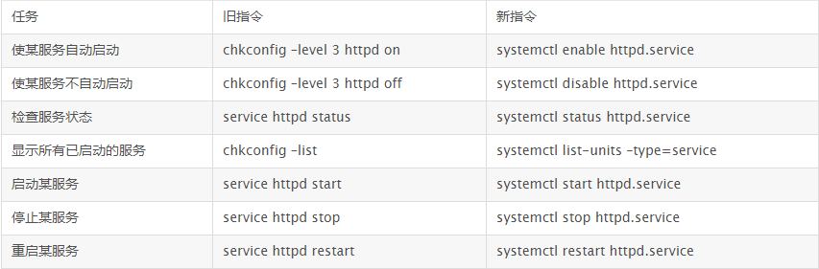

ps -ef | grep mysql：查看服务是否启动

firewall-cmd：配置防火墙

安装Redis

解压解归档Redis文件

进入解压目录，执行 make && make install 命令

配置Redis：注意备份

进入配置文件，查看绑定的IP，在命令模式下（在61行）：61gg

进入末行模式： :!ifconfig 查看本机内网地址，复制

回到vim中，将内网地址粘贴到绑定的IP，进行更改

查看端口号，在命令模式下（在84行）：84gg

设置连接Redis的密码，在命令模式下： /requirepass 查找，按 n 查找下一个，大概在480行，修改

保存退出

后台启动，并保存日志文件：redis-server 配置文件的路径/文件名 > 日志文件 &

如果是在后台运行Redis，请先把Redis放在前台运行 (fg %num)，再使用 Ctrl C 停止服务

//停止：Ctrl C

redis-cli -h IP [-p 端口号] ： 端口号为默认的6379可以不写

auth 密码：输入密码

ping：测试连接，回复pong成功

数据处理步骤

Filter - Map - Reduce

过滤 - 映射 - 规约（结论）